Чудеса своими руками

«Едва ли есть высшее из наслаждений, как наслаждение творить»
(Н.В. Гоголь)

Личность ребёнка формируется и развивается в процессе деятельности. Через деятельность ребенок осознает, уточняет представления об окружающем мире и о самом себе в этом мире. Задача педагога предоставить условия для саморазвития и самовыражения каждому дошкольнику. Одним из таких побуждающих и эффективных, близких и естественных для детей условий, является экспериментальная деятельность.
Ребёнок познаёт мир через практические действия с предметами, и эти действия делают знания ребёнка более полными, достоверными и прочными.
Наши дети охотно радуются прекрасному, окружающему мир, во всем его разнообразии, с восхищением глядя на творение рук человеческих, будь то игрушка или предмет посуды. С широко открытыми удивленными глазами задают вопросы: «А из чего это сделано? Как?» И, конечно же, охотно откликаются на предложение попробовать смастерить что-то похожее самому. «Работа с природным материалом заключает в себе больше возможности сближения с природой, воспитание бережливого отношения к ней, … дает большой простор для фантазии» – отмечал А.С. Макаренко.
Понятие «творчество» определяется как деятельность, в результате которой ребенок создает что-то новое, оригинальное, проявляя свое воображение, реализуя свой замысел, самостоятельно находя средства для его воплощения.
А если заглянуть в «мусорную корзину», да посмотреть на все другими глазами, и дать простор своей фантазии, то можно изготовить замечательные игрушки-самоделки, подарки, сувениры, картины, которые радуют детей и взрослых не меньше «фабричных собратьев».
Нельзя забывать, что изготовление игрушек и сувениров – это, прежде всего, труд кропотливый и увлекательный. Ручной труд способствует развитию сенсомоторики – согласованности в работе глаз и рук, совершенствованию координации движений, гибкости, точности в выполнении действий. Все это важно для подготовки детей к учебной деятельности. В процессе изготовления поделок образуется система специальных навыков и умений. А.В. Сухомлинский писал: «Истоки способностей и дарований детей – кончиках пальцев. От пальцев, образно говоря, идут тончайшие ручейки, которые питают источник творческой мысли». Работа с мелким материалом – бусинками, косточками – развивает мелкую мускулатуру рук, что помогает подготовить руку ребенка к письму. Большое влияние оказывает ручной труд с природным и бросовым материалом на умственное развитие ребенка, развитие его мышления. Развиваются способности действовать по предложенному плану или составленному алгоритму действий, а это требует дополнительного усилия, т.е. нужно удерживать всю информацию в голове, действовать последовательно.
Мастеря игрушки, поделки, ребенок учится действовать целенаправленно, воспитывая в себе усидчивость, настойчивость, волевые качества, которые так необходимы для обучения в школе. У ребенка развивается умение не только слышать, но и слушать речь взрослого, что не одно и то же.
Особенностью труда в детском возрасте является и то, что трудовая деятельность, являясь продуктивной, одновременно становится познавательной. «Еще с дошкольного возраста необходимо приучать детей обращаться детей со всякого рода материалами и инструментами» (Н.К. Крупская.) Эти слова актуальны и на сегодняшний день. Разнообразие материалов расширяет представление детей об окружающем мире. Действия с ними помогают глубже изучить их свойства, вызывают потребность во владении навыками работы с различными инструментами, что играет немаловажную роль в их дальнейшей деятельности.

Дети охотно мастерят из любого природного и подручного материала на прогулках и в помещении игрушки и атрибуты к играм, с удовольствием составляют композиции, мастерят макеты на любую тему и сувениры в подарок родителям и близким к праздникам.
В творческой деятельности с детьми дошкольного возраста на первом месте стоит доступность используемого материала и инструментов. Это: бумага и картон (различной фактуры, текстуры, структуры), фантики от конфет, картонные упаковки от конфет (для оформления коллажей, картин), красивые пластиковые баночки, бутылочки от пищевых продуктов, цветные пробки; широкий спектр природного материала: шишки (еловые, сосновые, кедровые и др.), косточки от фруктов, арбузные и дынные семечки, семенные коробочки растений, сучки и веточки деревьев, грибы-трутовики, желуди, засушенные листья деревьев и цветы растений, ореховая скорлупа, обработанные перья птиц, галька, ракушки, береста и многое другое.
В организации творческой совместной и самостоятельной деятельности детей, с целью развития навыков ручной умелости и индивидуальных творческих задатков в фантазии и воображении, когда, что легко и доступно одному, то целое достижение для другого- наиболее приемлемо использование личностно - ориентированных технологий, направленных на индивидуализм в личности каждого ребёнка, без отрывая его из детского коллектива. Коллективные композиции или макеты позволяют распределять деятельность каждого ребёнка с учётом его индивидуальных творческих способностей и возможностей, и уровня достигнутых навыков. В тематических коллективных композициях даже самые неказистые фигурки выглядят иначе, чем расставленные отдельно, что помогает повышению самооценки результата ребёнком – «У меня получилось!» Разумеется, что такая «продукция» – недолговечна. А может это и к лучшему, поскольку открывается простор для нового творчества.

Так ребята группы №1 сделали с удовольствием чудеса своими руками: котят из бумаги, ёжиков из пластилина с семечками, поделки из мокрого песка, изображения из пробок.
От работ они получили положительные эмоции и получили дополнительные возможности в познании окружающего мира.

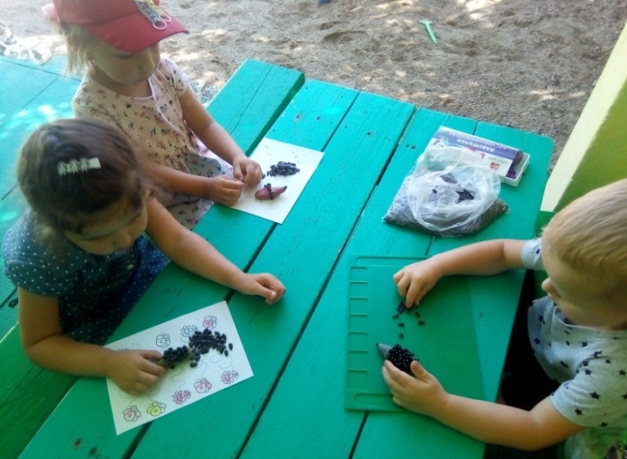

Подготовила: воспитатель Жидок И.Н.

